SIEM REAP - PHNOM PENH 4N3D

Cho Bạn những trải nghiệm tuyệt vời đáng sống
👉 Trải nghiệm đi tham quan đền Angkor bằng xe Tuk Tuk Campuchia
👉 Du thuyền trên sông Bốn Mặt, ngắm thủ đô Phnom Penh lung linh ánh đèn
👉 Thưởng thức bữa tối xem múa Apsara truyền thống

NGÀY 1: TP. HỒ CHÍ MINH – SIEM REAP 480km (Sáng/ Trưa/ Tối)
04:30 Xe và HDV Việt Nam đón đoàn tại cổng chính Bưu Điện Thành Phố (01 Công xã Paris, Quận 1).
04:45 Đón tại Nhà Hát Quân Đội Cộng Hoà (140 Cộng Hòa, Quận Tân Bình).
05:00 Đón tại Cây xăng Quân khu 7 (234 Quốc lộ 22, Quận 12).
Khởi hành đi Campuchia. Dùng điểm tâm sáng đặc sản bánh canh Trảng Bàng tại thị xã Trảng Bàng, Tây Ninh.
08:00 Đến cửa khẩu Mộc Bài, HDV làm thủ tục xuất cảnh Việt Nam, nhập cảnh Campuchia cho đoàn.
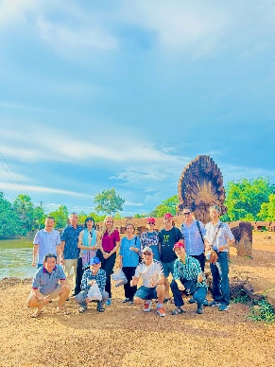
11:00 Dùng cơm trưa tại thành phố Kompong Cham, tiếp tục đi Siem Reap. Trên đường tham quan:
👉 Cầu Rồng nghìn năm tuổi (Cầu Kompong Kdei): Nằm trên quốc lộ số 6 trên đường vào cố đô Siem Reap, cây cầu vẫn sừng sững qua bao nhiêu năm tháng dù nó được xây dựng từ thế kỷ 12 (Năm 1186) dưới thời vua Chayravaman VII.
18:30 Đến Siem Reap, dùng cơm tối, nhận khách sạn. Tự do tham quan về đêm.

NGÀY 2: KHÁM PHÁ KỲ QUAN ANGKOR WAT - TRẢI NGHIỆM XE TUK TUK (Sáng/ Trưa/ Tối)

07:00 Dùng điểm tâm sáng tại khách sạn, khởi hành tham quan:
👉 Đền Angkor Wat – Được UNESCO vinh danh di sản năm 1992 với những tác phẩm điêu khắc trên đá tuyệt đẹp.
Lưu ý 1: Do đi bộ nhiều, leo đền nhiều nên mặc trang phục năng động, giày bata, dép đế bằng hoặc có quai hậu, nước, nón…
Lưu ý 2: Vì sức chứa tối đa của “Thiên Đàng” chỉ khoảng 100 khách. Do đó, quý khách cần xếp hàng theo sự hướng dẫn của nhân viên phục vụ.
Lưu ý 3: Vì lý do riêng của ban quản lý mà tầng “Thiên Đàng” được quyền không cho khách lên tham quan mà không cần thông báo trước.
11:00 Dùng cơm trưa. Sau đó về khách sạn nghỉ ngơi.
14:00 Tiếp tục khởi hành đi tham quan bằng xe Tuk Tuk:
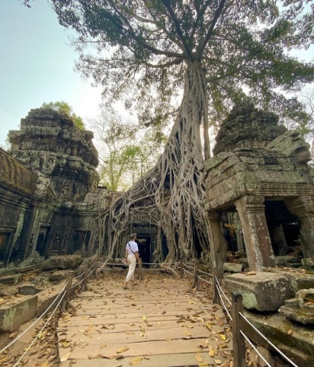
👉 Đền Angkor Thom – Trung tâm là đền Bayon với 216 nụ cười bí ẩn.
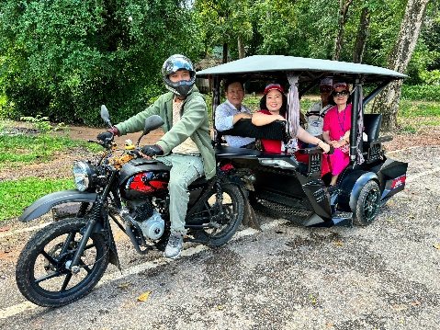
👉 Đền Ta Pruhm với những cây đại thụ hình thù kì quái mọc bao phủ cả những ngôi đền lớn, là nơi được Hollywood chọn làm phim trường khởi quay bộ phim Bí Mật Ngôi Mộ Cổ (Tomb Raider).
👉 Quý khách sẽ được trải nghiệm đi xe Tuk Tuk len lỏi trong Quần thể Angkor huyền bí.
18:30 Dùng cơm tối Buffet vừa thưởng thức các tiết mục múa Apsara truyền thống. Tự do khám phá Siem Reap về đêm: Chợ Đêm Siem Reap, Massage truyền thống, … (chi phí tự túc).

NGÀY 3: SIEM REAP – THỦ ĐÔ PHNOM PENH 320km (Sáng/ Trưa/ Tối)
06:30 Dùng điểm tâm sáng tại khách sạn. Khởi hành về thủ đô Phnom Penh. Trên đường về dừng chân tham quan:
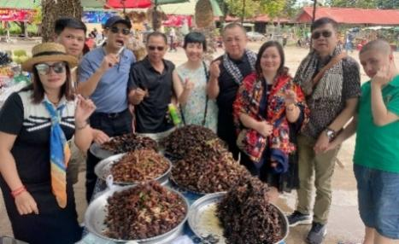
👉 Chợ Côn Trùng (Skun Market): Tham quan và thử những món ngon mới được làm từ chính những con vật quen thuộc như: cào cào, dế, bọ cạp, nhện, …
12:30 Đến thủ đô Phnom Penh, đoàn dùng bữa trưa Buffet lẩu băng chuyền, sau đó về khách sạn nghỉ ngơi.
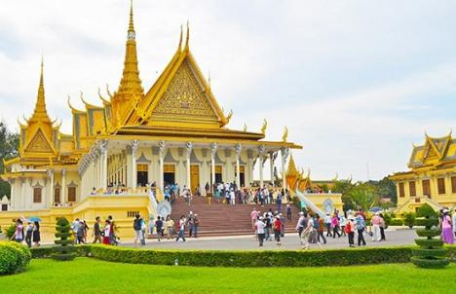
15:00 Khởi hành tham quan:
👉 Hoàng Cung – Nơi sinh hoạt và làm việc của Đức Vua đương đại
👉 Chùa Vàng Bạc – Nổi tiếng với tượng Phật Ngọc Lục Bảo, tượng Phật bằng Vàng, nền lót bằng Bạc...
Lưu ý 1: Mặc áo có tay, không rộng cổ và nếu váy (đầm) phải dài qua đầu gối khi tham quan Hoàng Cung.
Lưu ý 2: Hoàng Cung được quyền đóng cửa không hoạt động tham quan mà không cần thông báo trước.
Lưu ý 3: Trường hợp Hoàng Cung đóng cửa thì điểm thăm quan sẽ được thay thế bằng 02 chương trình: Viếng Chùa Wat Phnom và tham quan Bảo tàng Diệt chủng Toul Sleng S21.
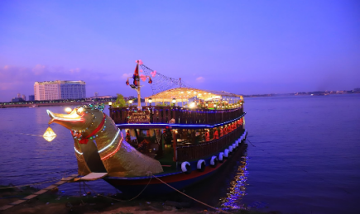
👉 Dạo du thuyền trên sông Bốn Mặt, ngắm thủ đô Phnom Penh về đêm lung linh ánh đèn.
👉 Thử vận may tại sòng bạc duy nhất và lớn nhất thủ đô - Casino Naga World.
19:00 Dùng cơm tối. Tự do khám phá thủ đô về đêm.

NGÀY 4: THỦ ĐÔ PHNOMPENH – TP. HỒ CHÍ MINH 240km (Sáng/ Trưa)
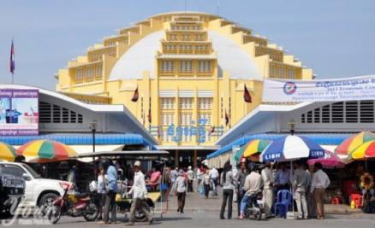
07:00 Dùng điểm tâm sáng tại khách sạn, chụp ảnh lưu niệm tại:
👉 Đài Độc Lập Phnom Penh
👉 Đài Hữu Nghị Việt Nam – Campuchia
👉 Quảng trường Hoàng Cung Campuchia
👉 Mua sắm tại Chợ Lớn Mới (Phsar Thom Thmei)
11:00 Dùng cơm trưa tại nhà hàng Buffet tự chọn hơn 100 món, khởi hành về lại TP.Hồ Chí Minh.
16:00 Đến cửa khẩu Bavet, HDV làm thủ tục xuất cảnh Campuchia và nhập cảnh Việt Nam cho đoàn tiếp tục đưa đoàn về TP Hồ Chí Minh. Kết thúc chuyến đi.
Xin chào tạm biệt và hẹn gặp lại quý khách trên những chuyến tour sau!

BẢNG GIÁ GHÉP LẺ 2026
NGÀY KHỞI HÀNH | ĐƠN GIÁ | XE
Tháng 03: 05, 19 | 5.650.000VNĐ | U16G - U29G - U45G  (Dựa vào số lượng khách để bố trí xe phù hợp )
Tháng 04: 02, 16 | 5.650.000VNĐ
Lưu ý: Hộ chiếu phải còn thời hạn trên 6 tháng tính đến ngày kết thúc tour.
QUI ĐỊNH VỀ TRẺ EM
Dưới 05 tuổi hộ chiếu chung: Miễn phí 100%, ngủ ghép với ba mẹ.
Dưới 05 tuổi hộ chiếu riêng: 400.000 VND, ngủ ghép với ba mẹ.
Dưới 11 tuổi: tính 50% giá tour người lớn, ngủ ghép với ba mẹ
Đủ 11 tuổi trở lên: tính giá tour người lớn, tiêu chuẩn phục vụ như người lớn.
Lưu ý: Số tuổi của trẻ em được tính theo ngày ghi trên hộ chiếu.

DỊCH VỤ ĐÃ BAO GỒM
- Xe vận chuyển giữa 2 nước theo chương trình
- Ăn sáng ở Trảng Bàng
- Phí xuất – Nhập cảnh 2 nước: Việt Nam – Campuchia
- Nước suối và khăn lạnh: 1 chai 500ml/ngày
- Hướng dẫn viên Campuchia nói tiếng Việt.
- Ăn uống: 4 bữa ăn chính, 3 bữa Buffet & 3 bữa sáng theo tiêu chuẩn khách sạn.
- Phí tham quan 1 lần theo chương trình
- Khách sạn 4 sao tại Siem Reap: www.blancsmithhotel.com/ www.royalempirehotel.com
- Khách sạn 4 sao tại Phnom Penh: www.lcshotel.com/ www.hotelcambodiana.com.kh
- Bảo hiểm tai nạn mức đền bù tối đa 200.000.000VND/vụ
Lưu ý: Người từ đủ 80 tuổi trở lên không mua được bảo hiểm (Theo quy định của luật bảo hiểm)

DỊCH VỤ CHƯA BAO GỒM
- Phụ thu phòng đơn (nếu có): 1.200.000 VND/3 đêm.
- Visa nhập cảnh Campuchia đối với người nước ngoài: $35/visa.
- Visa tái nhập Việt Nam (E-visa) đối với người nước ngoài
- Tips cho tổ phục vụ: $3/khách/ngày (Qui định).
- Các chi phí khác ngoài phần đã bao gồm.

LƯU Ý:
1/ Hộ chiếu phải còn thời hạn sử dụng trên 6 tháng (Tính đến ngày kết thúc tour).
2/ Nếu khách là Việt Kiều hoặc nước ngoài phải có Visa tái nhập Việt Nam và phải mang theo lúc đi tour (Khách nhập cảnh Việt Nam bằng hộ chiếu nào thì xuất cảnh Việt Nam bằng hộ chiếu đó).
3/ Land sẽ không chịu trách nhiệm nếu Quý khách bị từ chối xuất – nhập cảnh vì các lý do cá nhân như: không có hộ chiếu, trùng tên với những tên khủng bố, nợ xấu ngân hàng,...
4/ Công ty được phép thay đổi lịch trình chuyến đi, nhưng vẫn đảm bảo tham quan đầy đủ các tuyến điểm theo chương trình.

